CLASSROOM VOOR LEERLINGEN
Stap 1: open het internet. Wij verkiezen google Chrome.

Maar met deze lukt het ook, werkt ook op Apple of smartphone of tablet, maar lay-out kan er een beetje anders uitzien.
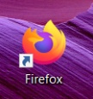

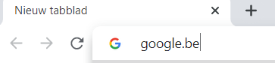
Stap 2: typ in adresbalk: google.be
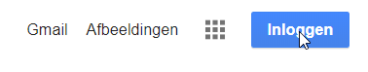
Stap 3: klik op inloggen.

Of klik op de letter rechtsboven en klik op account toevoegen.
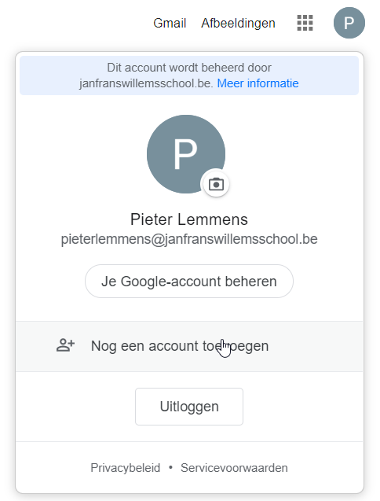

Stap 4:
Vul in met je voornaam en achternaam van het kind: voornaamachternaam@janfranswillemsschool.be
Vul je wachtwoord in:
Voor leerlingen van 0K tot 3de leerjaar: boechout
4de – 6de leerjaar: het wachtwoord dat jullie al kennen of gekozen hebben.
Stap 5: klik op wafelijzer/ 9 vierkantjes.
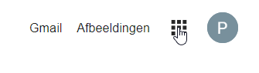
Stap 6: druk op 9 bolletjes en klik op ‘classroom’
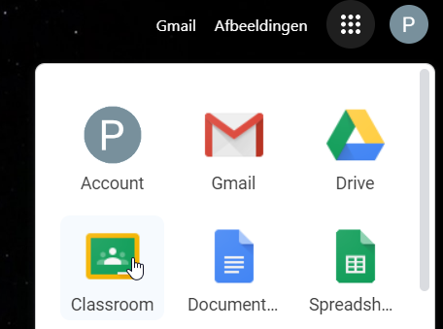

De volgende stappen dienen enkel de eerste keer dat je dit opent. Indien je al een klas hebt, ga naar stap7
Klik op doorgaan
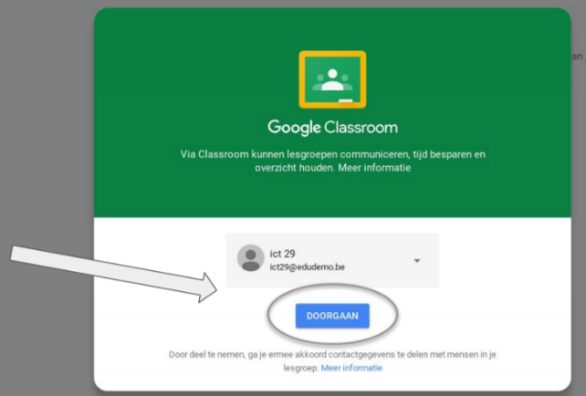

Kies je rol. Vergis je niet, want enkel de beheerder kan dit ongedaan maken (meester Tom dus)
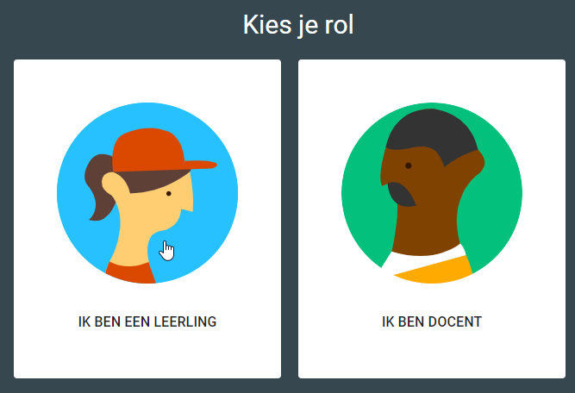

De eerste keer dat je dit opent moet je op het plusteken duwen om een klas te volgen.
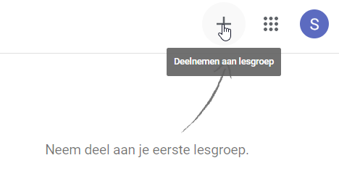

Er wordt nu een code gevraagd.
Hieronder vind je de codes.
Mini’s (juf Suzy, juf Carmen, juf Naomi): 4wwqdfg
1K (juf Myriam,juf Naomi, juf Maike): hjbsq4f
2K (juf Eva, juf Anne, juf Tina): 2zzt3pg
3K (juf Liesbeth, juf Christine, juf Naomi): t54mkbo
1ste leerjaar (juf Kim, juf Annita , juf Gilke): cnff2wg
2de leerjaar (juf Jolien, Juf Niki, meester Arne): an5gjfb
3de leerjaar (Juf Katleen, juf Monique, meester Arne): ngfwmcx
4 A: (meester Kristof): pteyln3
4B: (juf Ann): rohgg42
5 A: (juf Gilke, meester Pieter): mp3quci
5B: (juf Lieve, meester Arne): pbicz2i
6de leerjaar: hebben dit reeds via hun juf of meester

Klik op deelnemen.
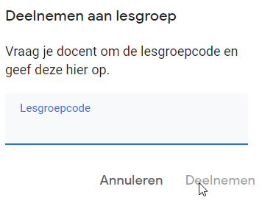

Klik op ik snap het
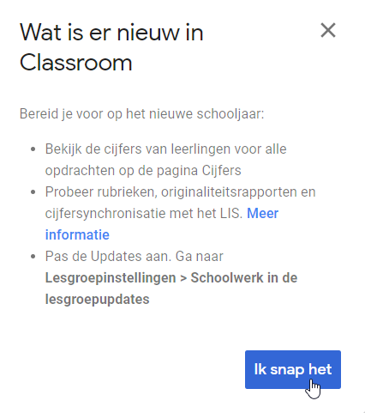

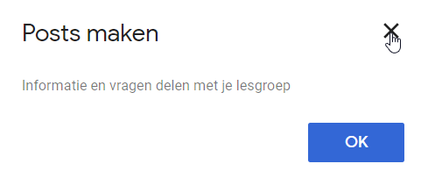

Je gaat regelmatig extra uitleg krijgen die niet strikt noodzakelijk is.
Klik telkens op ‘ik snap het’
Je zit nu onmiddellijk in de classroom en kan stap 7 overslaan.
Stap 7
als je reeds bent ingelogd, kom je op dit scherm. Klik op de naam van de klas.
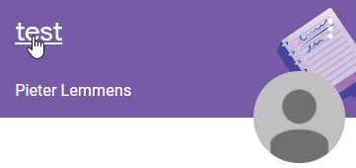

Stap 8
Klik bovenaan op schoolwerk. Je ziet dan de opdrachten staan die het kind moet maken.

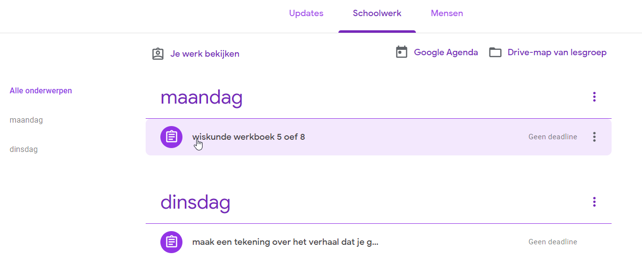

Stap 9: klik op de opdracht voor meer uitleg en eventueel een reactie. Bij toevoegen of maken kan je eventueel een foto, filmpje, … doorsturen indien je dit nodig vindt.
Klik op ‘markeren als klaar’ zo kan de leerkracht zien wat je al gemaakt hebt.
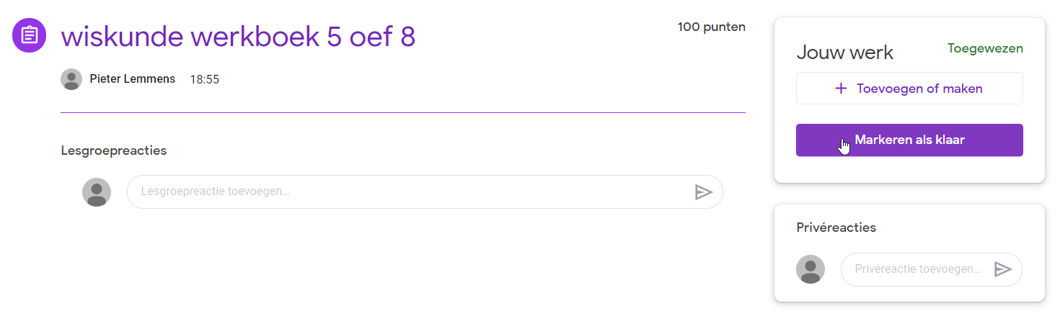
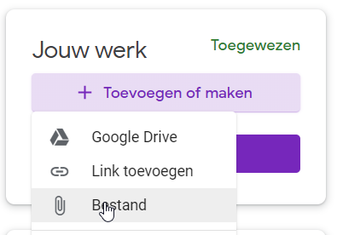
Het kan zijn dat je deze boodschap krijgt dat wil zeggen dat je niks hebt toegevoegd.
markeren als klaar als je de opdracht gemaakt hebt.

Voor mensen die graag zaken posten aan iedereen.
Stap 1: ga naar updates.
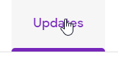
Stap 2: typ je post of voeg bijlage toe.

VOOR LAGERE SCHOOL
Het kan zijn dat er bij je opdracht een bijlage zit. Dat kan een filmpje zijn, een document, tekening,…
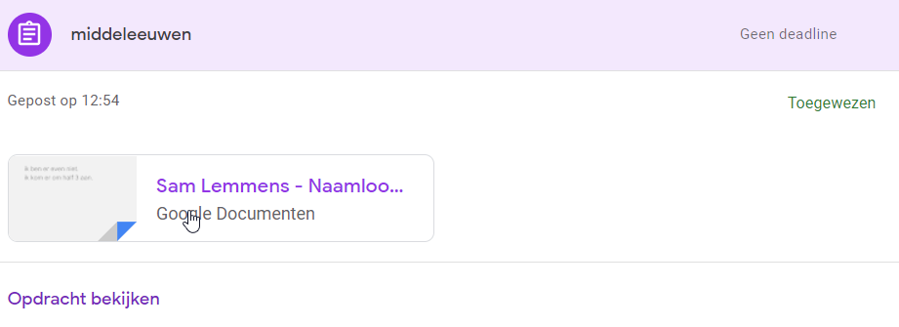
Filmpjes kan je gewoon bekijken.
Documenten: daar moet je rechtstreeks in werken. Als je klaar bent druk je op ‘inleveren’.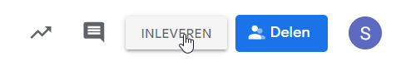
Dit komt nu automatisch bij de leerkracht terecht en die kan dan jouw werk bekijken.

HOE KAN IK ERVOOR ZORGEN DAT IK GEEN MAILS KRIJG?
Ga naar de startpagina van de klas en klik linksboven op het hamburgermenu.
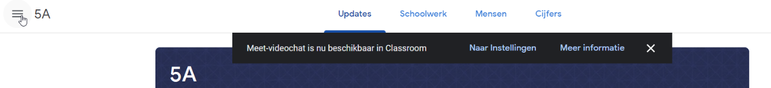
Klik op instellingen.
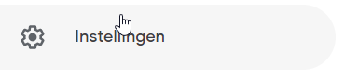
Hier kan je de mails afzetten.

Moest er iets niet lukken of hebt u een vraag, stuur dan een mailtje naar meester Pieter via
pieter.lemmens@jfw.boechout.be

